**La familia p. 71**

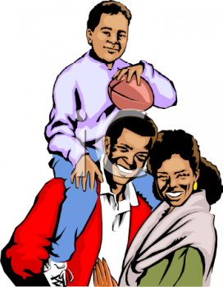

Los abuelos—

El abuelo—

La abuela—

Los padres—

El padre—

La madre—

Los esposos—

El esposo—

La esposa—

Los tíos—

El tío—

La tía—

Los hijos—

El hijo—

La hija—

Los hermanos —

El hermano—

La hermana—

Los sobrinos—

El sobrino—

La sobrina—

Los primos—

El primo—

Yo Nosotros

Tú Vosotros

Él/Ella/Ud. Ellos/Ellas/Uds.

La prima—

Los nietos—

El nieto—

La nieta—

El niño/muchacho/chico—

La niña/muchacha/chica—

El hombre—

La mujer—

El bebé—

**Adjetivos**

Alto—

Bajo—

Bonito/guapo/atractivo—

Feo—

Gordo—

Delgado —

Grande—

Pequeño—

Inteligente—

Deportista—

Artística—

Cómico—

Serio—

Atrevido—

Tímido—